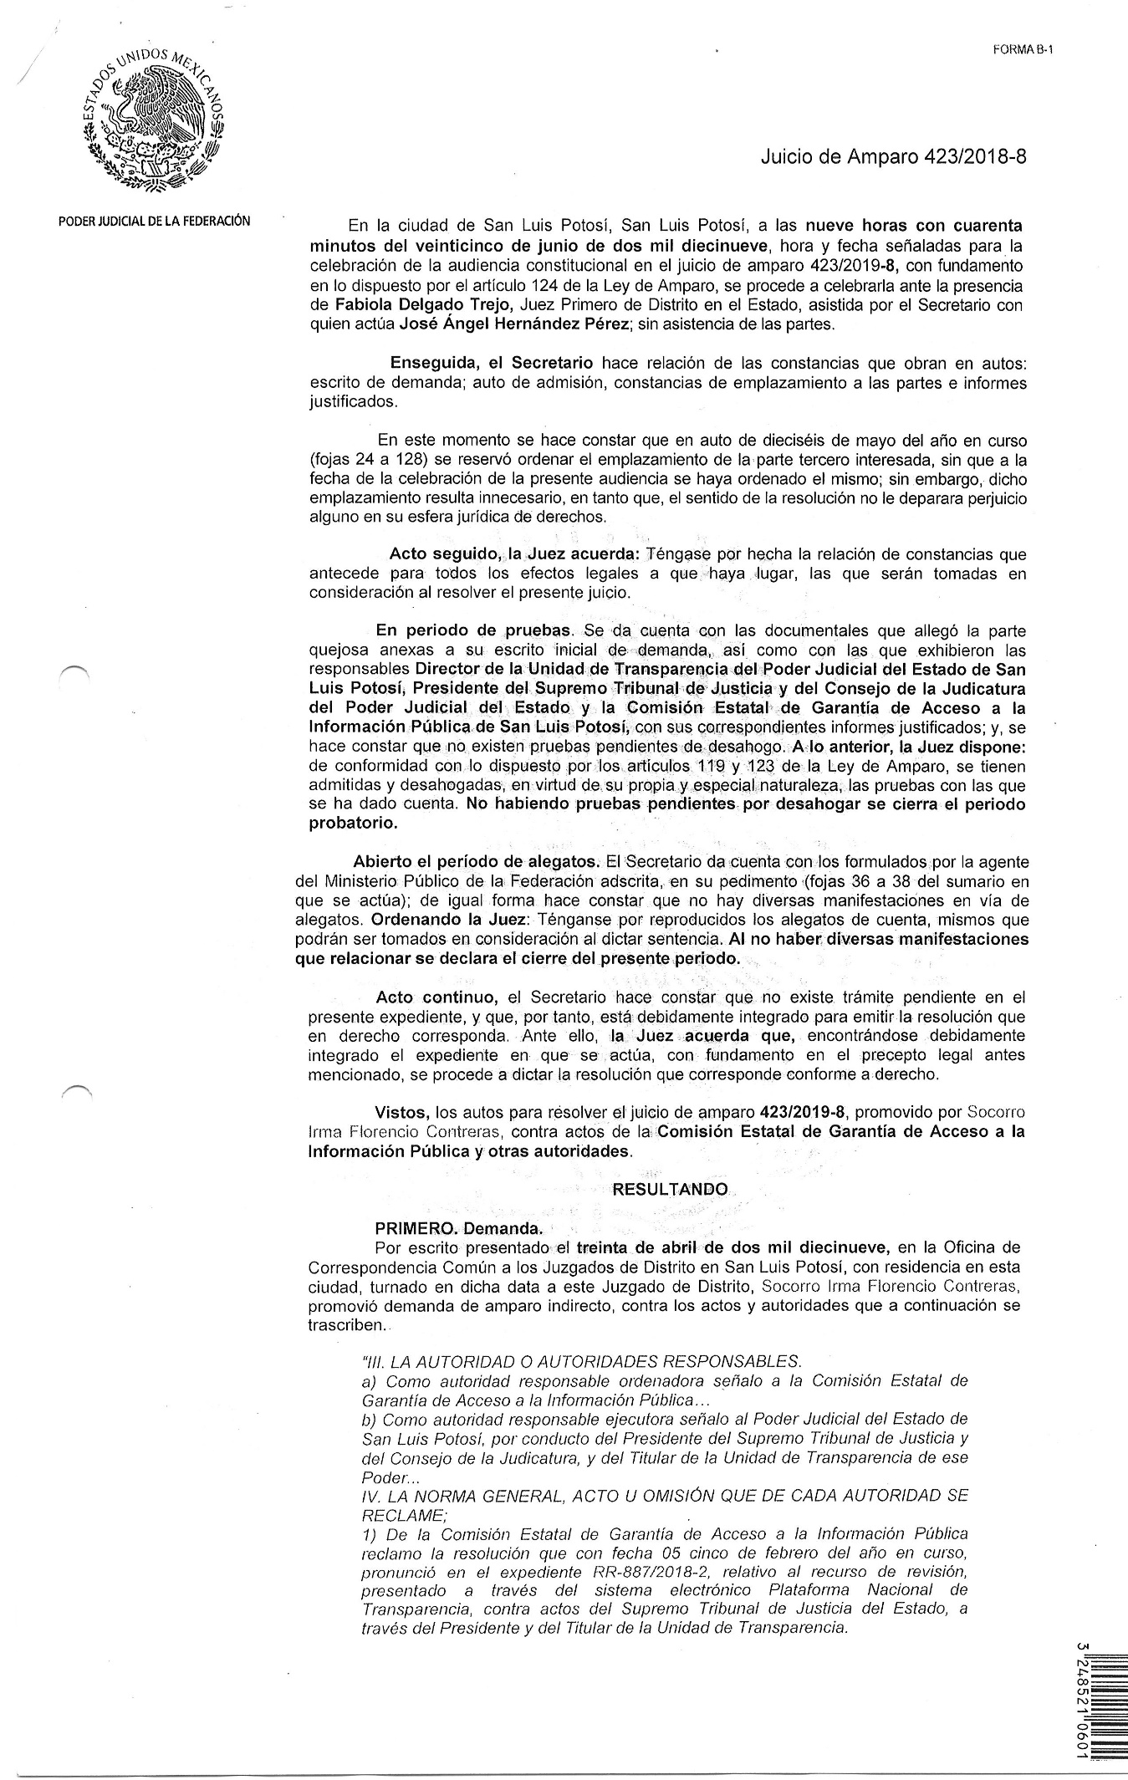
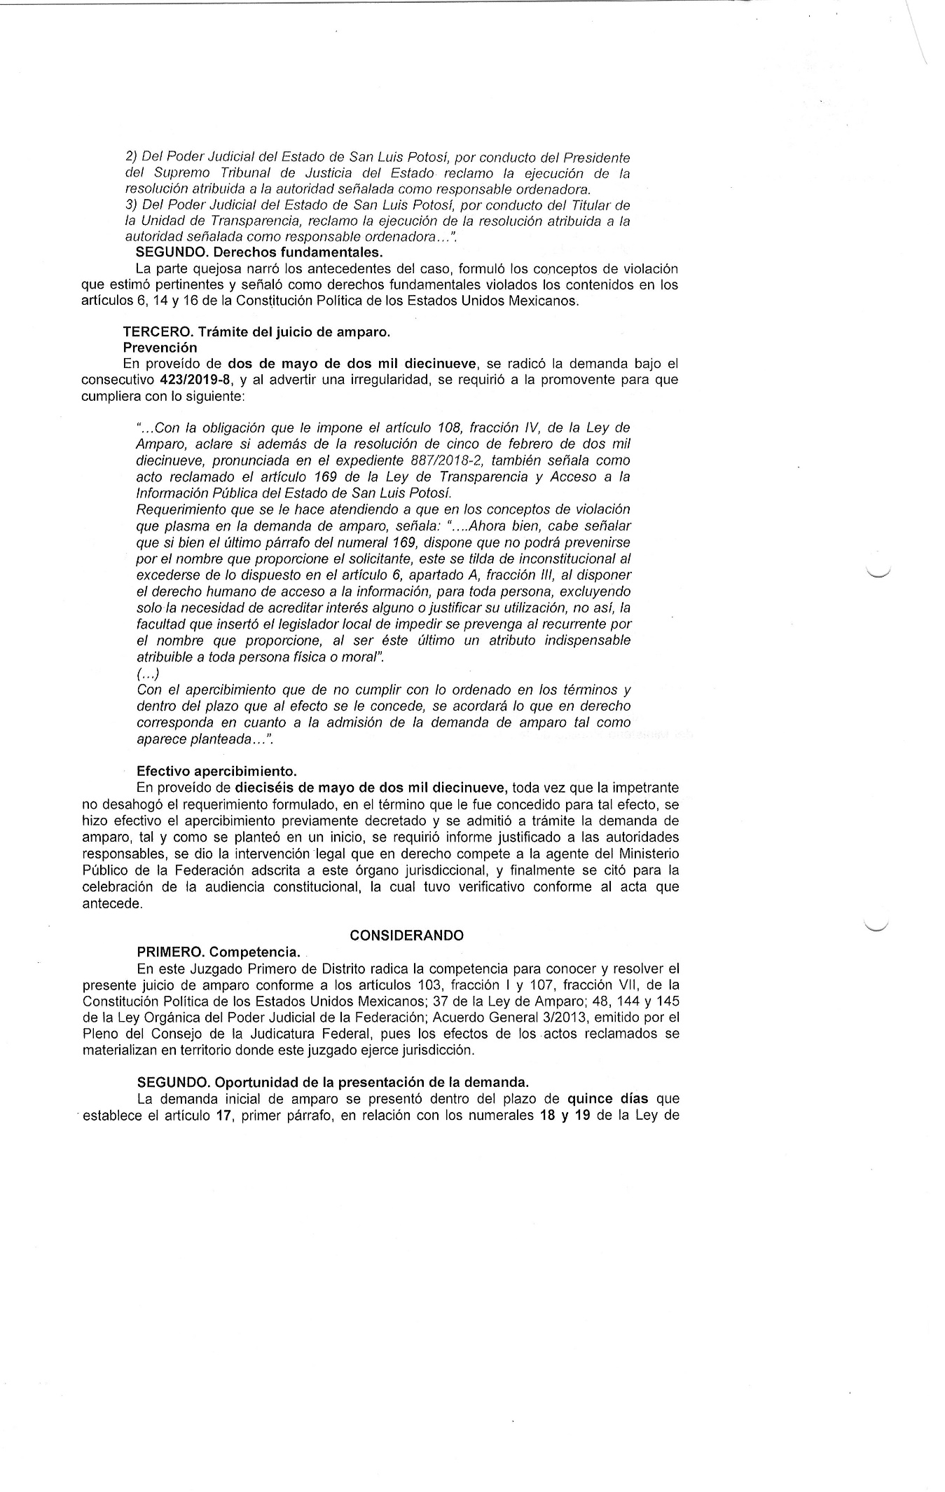
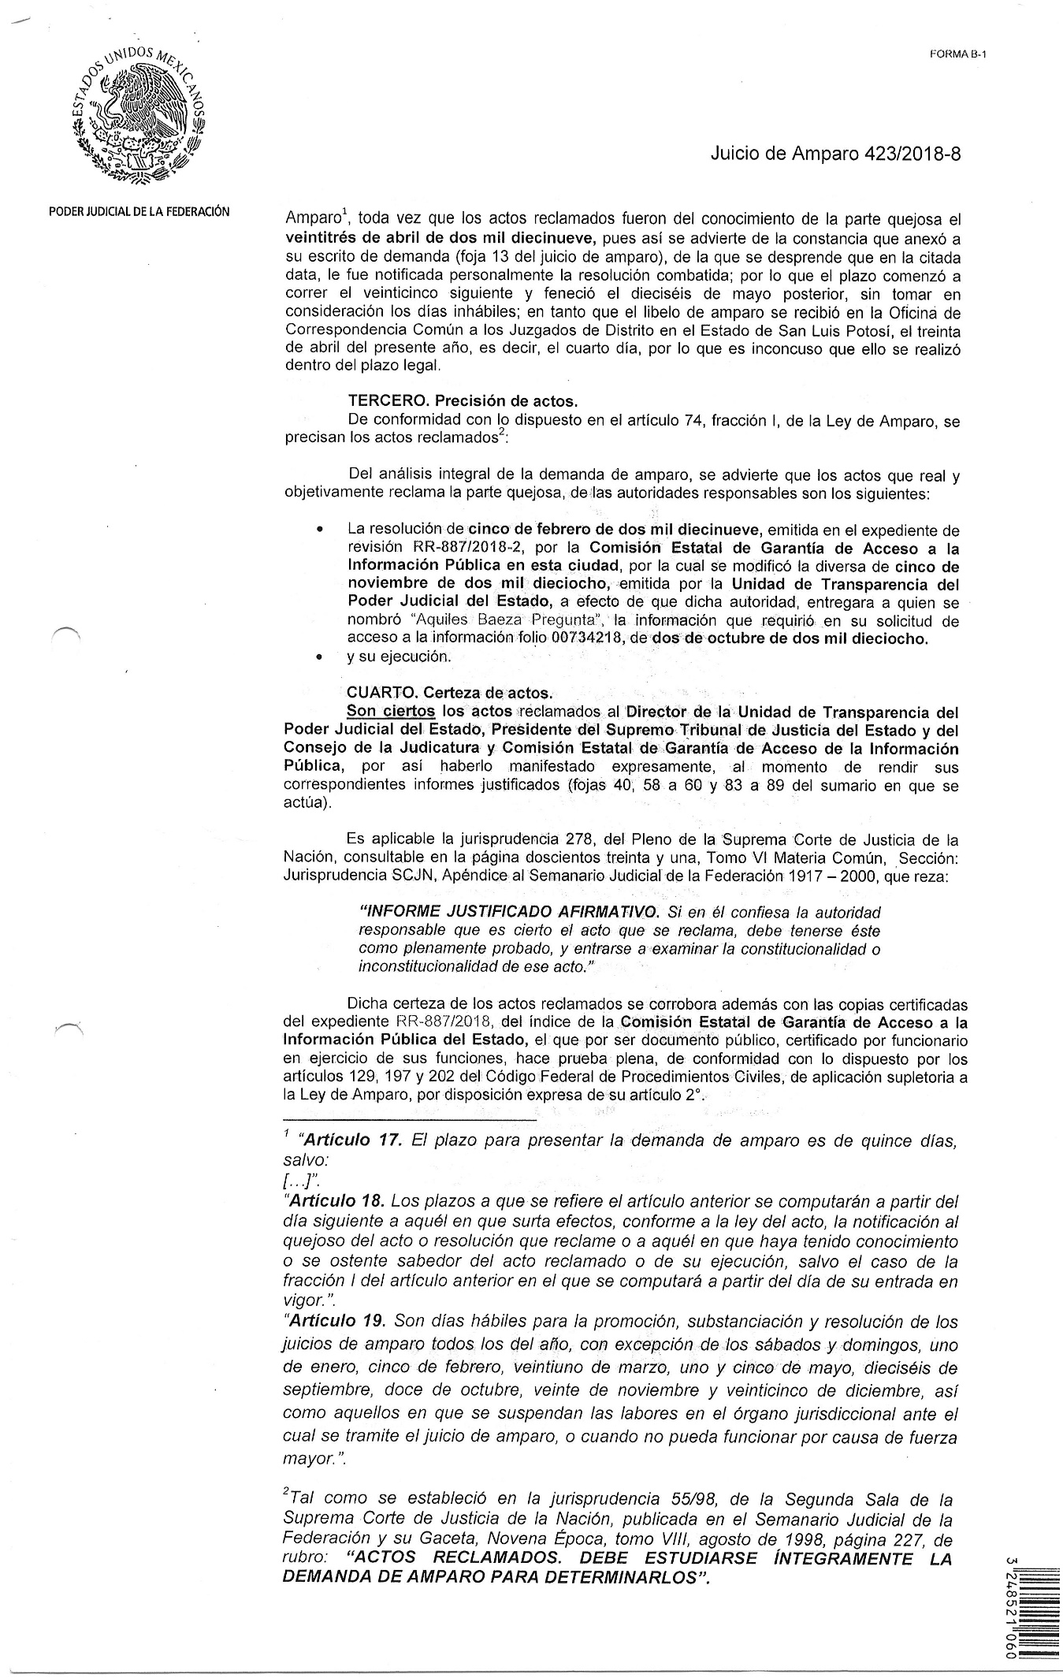
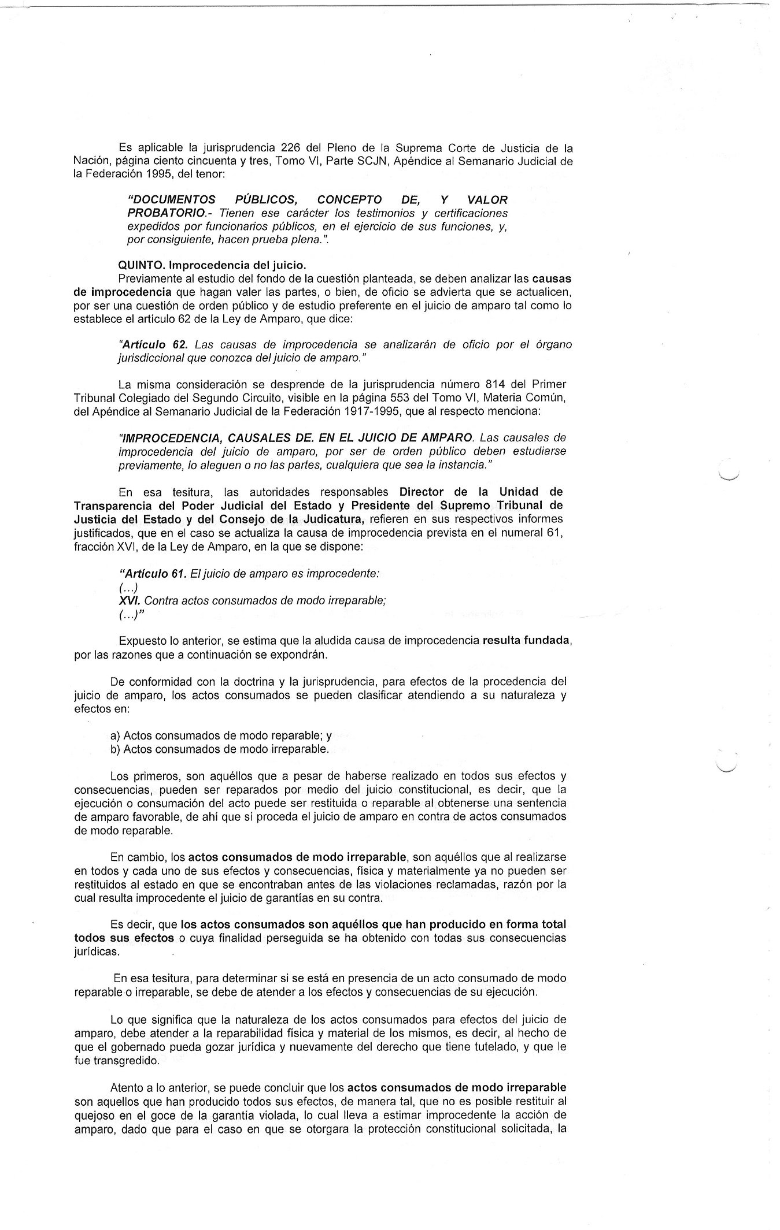
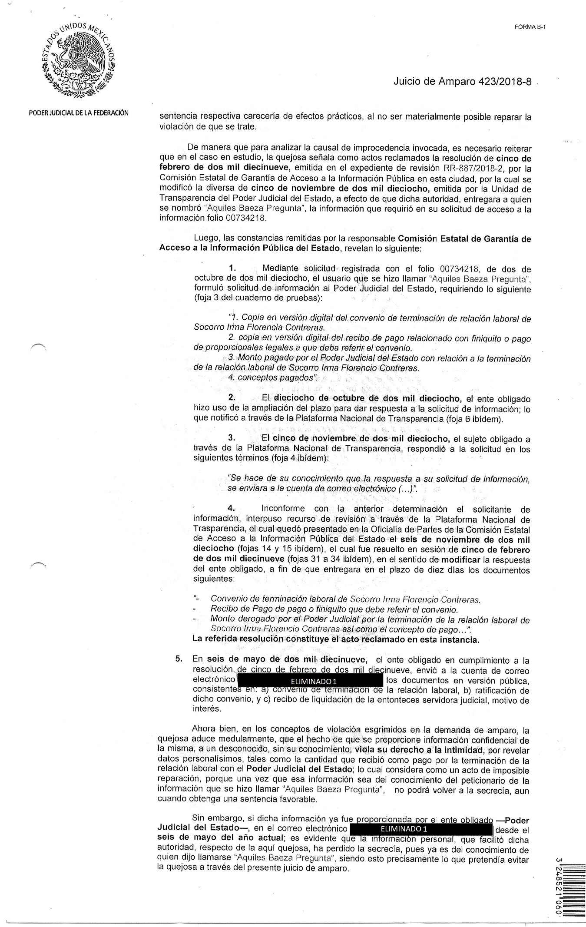
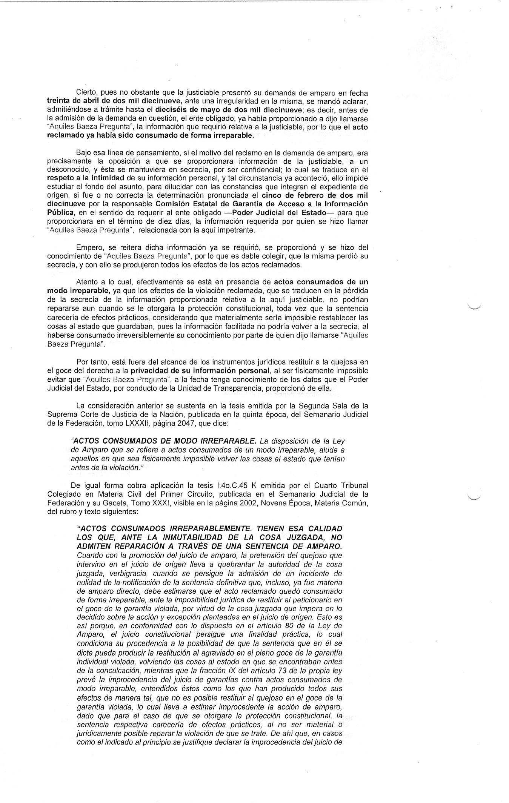
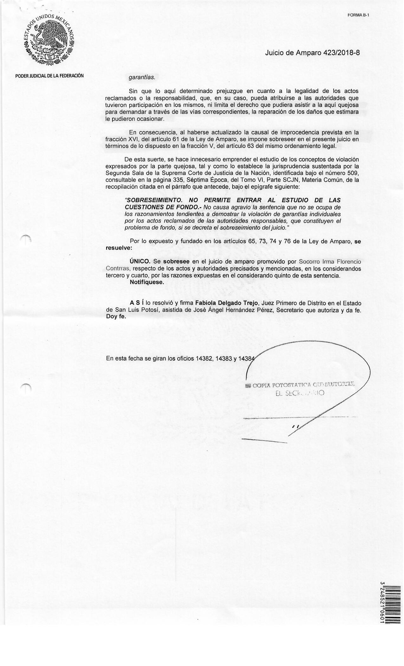
ELIMINADO 1: Dato Personal: Fundamento legal: Artículo 116 párrafo tercero de la Ley General de Transparencia y Acceso a la Información Pública, Numeral Trigésimo Octavo de los Lineamientos Generales en Materia de Clasificación y Desclasificación de la Información, así como para la Elaboración de Versiones Públicas, artículo 3 fracción XI, XXVIII, artículo 24 fracción VI, articulo 82 y 138, transitorio noveno de la Ley de Transparencia y Acceso a la Información Pública del Estado. En virtud de que contiene dato personal correspondiente al correo electrónico.

